Муниципальное дошкольное образовательное
учреждение "Детский сад №117»

Педагогический проект

«Я и мой поселок Ялга»

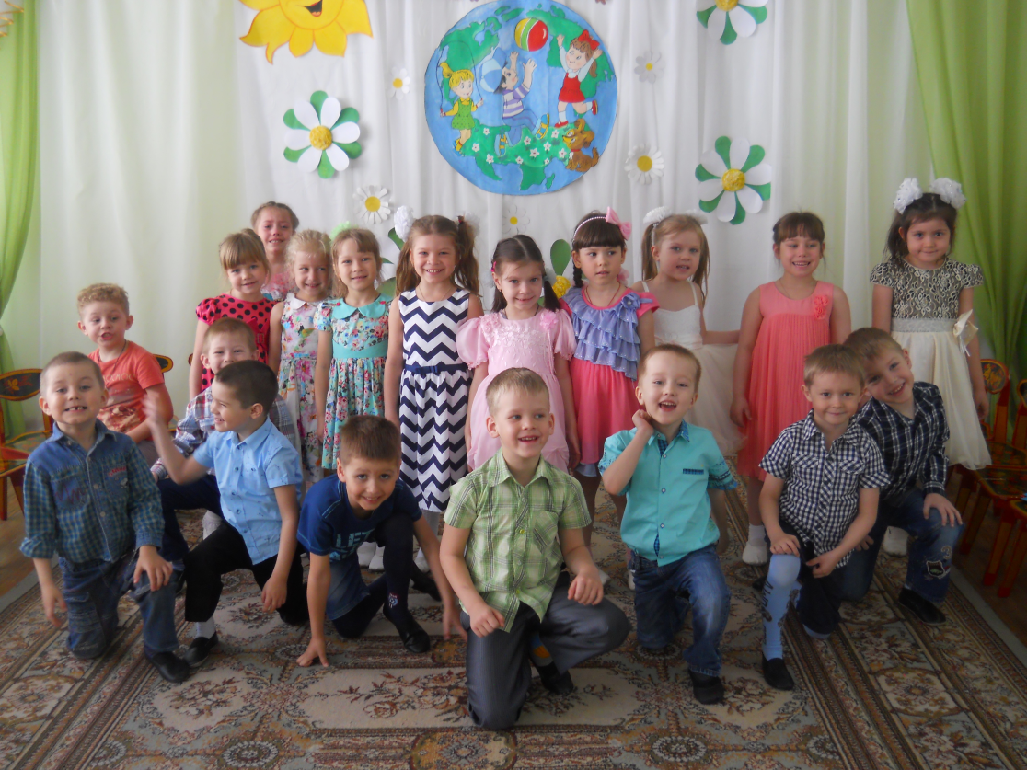

Составила:
Гераськина М.Н.

Тип проекта: творческий, познавательно – исследовательский
Продолжительность проекта: средняя продолжительность
Участники проекта: дети старшей группы, воспитатели, родители воспитанников.
Актуальность
Дошкольное детство – важный этап в становлении облика человека. В эти годы закладываются основы нравственности, формируется первоначальное представление об окружающем, эстетические представления, воспитываются патриотические чувства. Именно в дошкольном возрасте у детей, по мнению ученых, отмечается темп умственного развития.
Данный проект рассчитан для детей старшей группы. Он способствует формированию нравственно- патриотических чувств, взаимоотношений со сверстниками и взрослыми, бережному отношению к природе, традициям, культуре и быту родного края. Помогает воспитывать чувство Родины, интерес к общественным событиям родного города и нашей страны, уважение к труду. Знакомит с историческими данными малой Родины, ее значимостью в политической жизни России. У старших дошкольников появляется стремление больше узнать о своем родном крае, районе, поселке, об историческом прошлом.

Новизна
Целенаправленное ознакомление ребенка с родным краем – это составная часть формирования у него патриотизма. Ведь чувство Родины малыша связывается с местом, где он родился и живёт. Наша задача – углубить это чувство, помочь растущему человеку открывать Родину в том, что ему близко и дорого – в ближайшем окружении. Расширить круг представлений о родном крае, дать о нем некоторые доступные для ребенка исторические сведения, показав всё, что свято чтут люди, - значит раздвинуть горизонты познаваемого, заронив в детское сердце искорку любви к Родине.

Гипотеза

Если в воспитательно – образовательную работу ввести систему мероприятий по расширению знаний детей о ближайшем окружении и родном крае, то это позволит значительно повысить их осведомление в этой области, а также будет способствовать эффективному воспитанию патриотизма.

Цель проекта

Осуществление комплексного подхода к формированию духовности, нравственно-патриотических чувств у детей дошкольного возраста, приобщение дошкольников к истории и культуре родного поселка, местным достопримечательностям, воспитание любви и привязанности к родному краю.
Задачи проекта
Образовательные
- познакомить детей с историческими сведениями относительно их родного поселка, а также с традициями и культурой поселка Ялга;
-расширять и углублять знания детей о поселке Ялга, его значимых местах, памятниках, достопримечательностях;
-формировать интерес детей к прошлому и настоящему, познакомить детей с современной жизнью поселка;
- закрепить знания о знакомых улицах, где находится дом, детский сад, пути следования от дома до детского сада
Развивающие
- развивать познавательную активность детей посредством проектной деятельности с привлечением родителей;
- развивать коммуникативные навыки детей: умение участвовать в беседе, понятно для слушателей отвечать на вопросы и задавать их;
- развивать чувство собственного достоинства как представителя народа России
Воспитательные
- прививать детям чувство гордости за свой родной поселок, чувство сопричастности к происходящим в нем событиям
- воспитывать бережное отношение к значимым и памятным местам поселка;
- воспитывать уважение к людям разных профессий;
- воспитывать проявления у воспитанников любви и заботы о природе их родного поселка, а также воспитание умения воспринимать его красоту и многообразие.

Интеграция образовательных областей.

В данном проекте осуществляется интеграция следующих образовательных областей:
«Социально – коммуникативное развитие»
«Познавательное развитие»
«Речевое развитие»
«Художественно-эстетическое развитие»
«Физическое развитие»

Принципы реализации проекта
При выстраивании педагогического процесса по ознакомлению дошкольников с
родным поселком положены следующие принципы:

Принцип историзма
Реализуется путём сохранения хронологического порядка описываемых явлений и
сводится к двум историческим понятиям: прошлое (давным-давно) и настоящее (в
наши дни).

Принцип гуманизации
Предполагает умение педагога встать на позицию ребёнка, учесть его точку
зрения, не игнорировать его чувства и эмоции, видеть в ребёнке полноправного
партнёра, а также ориентироваться на высшие общечеловеческие понятия - любовь
к семье, родному краю, Отечеству.

Принцип дифференциации
Заключается в создании оптимальных условий для самореализации каждого
ребёнка в процессе освоения знаний о родном поселке с учётом возраста,
накопленного им опыта, особенностей эмоциональной и познавательной сферы и
др.

Принцип интегративности
Реализуется в сотрудничестве с семьёй, сельской библиотекой,
т. п. Содержание краеведческого материала определяется с учётом
сочетания всех видов деятельности при знакомстве детей с историко-культурными особенностями поселка Ялга.

Принцип культуросообразности
Приобщает дошкольников к культуре, общечеловеческим ценностям.

Принцип партнерства
Данный проект является результатом сотрудничества взрослых и детей. Этот принцип связан, в частности, с реализацией прав ребенка. Кроме того, проект дает возможность детскому саду наладить контакты с социумом.

Формы работы:
- занятия;
- целевые прогулки;
- экскурсии;
- художественно-творческая деятельность;
- чтение художественной литературы;
- рассматривание иллюстраций, фотографий;
- наблюдения.

Предполагаемый результат

- Приобщение детей к общечеловеческим ценностям, из которых складывается впоследствии важнейшее чувство – любовь к Родине;
- Наличие у детей знаний о достопримечательностях, природных богатств, символике;
- Формирование стойкого интереса к прошлому, настоящему и будущему родного края;
- Формирование чувства ответственности, гордости, любви и патриотизма;
- Привлечение семьи к нравственно-патриотическому воспитанию детей.

Для детей:
- сформировано понятие «Моя малая Родина», познавательная активность и умение находить и решать проблемы, используя ранее полученный опыт;
- интерес к совместной исследовательской деятельности «ребенок-ребенок», «ребенок-взрослый»;
- элементы творческого мышления.

Для педагогов:
- интерес к новому виду сотрудничества с семьей;
- мотивация использования метода проектов в педагогической деятельности.
- умение планировать проектную деятельность.

Для родителей:
- сформированы умения ориентироваться в информационном пространстве;
- активная позиция в создании условий для исследовательской деятельности;
- интерес к новому сотрудничеству с ДОУ.

Этапы реализации проекта

I этап – подготовительный.
Создание условий для реализации проекта.

- Подготовка иллюстративного материала, подбор художественной литературы, конспекты проведения НОД.
- Изучение теоретической, методической литературы по данному направлению. Составление перспективного плана мероприятий.

II этап − практический

Реализация проектной деятельности.
Практическая деятельность по проекту в соответствии с тематическим планированием работы.

Перспективный план проекта «Я и мой поселок Ялга»
Тема | Мероприятия | Программное содержание
«История поселка» | Беседа:  «Ознакомление детей о возникновении поселка Ялга»  «Беседа с детьми о подвигах солдат в ВОВ»  Чтение:  И.Суриков «Вот моя деревня»,  И. Векшегонова «Мой край»,  А.Дементьев «Родина»,  Я.Аким «Моя Родина»,  Е.Серова «Родные края»,  К.Ушинский «Наше Отечество»,  Г.Ладонщиков «Родная земля». | Формировать представление о том, что наш посёлок это маленькая частица нашей большой Родины—России, познакомить с историческим прошлым нашего посёлка.  Формировать представление о ВОВ, о военных действиях, воспитывать любовь, чувство благодарности к ветеранам войны, любовь к родному посёлку.  Развивать внимание, активную мыслительную деятельность, активизировать словарь.  Воспитывать любовь и уважение к своей родине –России и родному краю.
«Традиции родного поселка» | -Рассматривание иллюстраций, фотографий на тему: «Мой поселок».  ООД Аппликация:  «Дома родного поселка»  Беседы:  -«Традиции родного поселка. Православные и народные праздники»  -«Встреча Нового года»,  -«Рождество Христово»,  -«Здравствуй,Масленица!»,  -«Светлая Пасха»,  -«День Земли»,  -«Яблочный спас».  - «День Победы в посёлке» | Продолжить разговор о родном поселке, знакомство с названием улиц поселка, уметь рассказать о нем.  Закрепить умение детей изображать здания, используя приемы вырезывания одинаковых деталей из бумаги, сложенной в несколько раз, воспитывать усидчивость, самостоятельность. умение доводить начатое дело до конца.  Вызвать у детей интерес к традициям. Закрепить знания детей о названии страны, в которой они живут, о её быте, некоторых исторических событиях, культуре. Воспитывать интерес к родной земле, ее прошлому, воспитывать чувство гордости за свой народ и его прошлое.  Формировать представление о Великой Отечественной войне, о военных действиях, воспитывать любовь, чувство благодарности к ветеранам войны, любовь к родному посёлку.
«Поселок Ялга – достопримечательности» | Целевые прогулки:  -знакомство с родным поселком его улицами, зданиями.  ООД Конструирование:  «Дом, в котором я живу»  Беседы:  -«Назови свой адрес»,  -«Мой детский сад»,  -«Достопримечательности моего поселка»,  -«Физкультурно-оздоровительный комплекс МГУ им. Н.П. Огарёва- подготовка будущих чемпионов»  -«Мордовэкспоцентр-дружба регионов»  «Церковь Архангела Михаила. Рассматривание фотографий»  Экскурсии:  Экскурсия к школе.  -Посещение сельской библиотеки.  -Экскурсии в аптеку, на почту, к музыкальной школе.  -Мемориал ВОВ.  Составление рассказов на тему:  «Что мне нравится в поселке». | Продолжать формировать интереск «малой  Родине». Уточнить с детьми информацию о родном поселке.  Познакомить детей с разными типами домов и частями дома. Дать представление о строительных профессиях. Пополнить знания о конструкциях домов. Развивать мышление, связную речь, умения сравнивать, анализировать, творческое воображение, мелкую моторику. Воспитывать у детей уважение к труду строителей; воспитывать бережное отношение к своему дому.  Закреплять знания об адресе (улицы, номер дома, квартиры); дифференцировать понятие домашний адрес и адрес детского сада.  Совершенствовать знания детей о детском саде и работниках детского сада. Развивать речь, умение отвечать на вопросы полным предложением.  Воспитывать уважение к сотрудникам детского сада, к их труду.  Рассказать детям о достопримечательностях родного поселка. Расширять кругозор детей, развивать речь детей, память, мышление, воображение. Вызывать положительные эмоции детей.  Воспитывать чувство патриотизма и любовь к родному поселку.  Познакомить детей с физкультурно-оздоровительным комплексом. Расширять кругозор детей, развивать речь детей, память, мышление, воображение. Вызывать положительные эмоции детей.  Рассказать детям о достопримечательностях родного поселка. Расширять кругозор детей, развивать речь детей, память.  Познакомить детей с православным храмом, его устройством, внешней символикой. Воспитывать у детей чувство уважения к истокам и православной культуры.  Продолжать воспитывать любовь к родному краю, рассказывать о самых красивых местах поселка, его  достопримечательностях.  Формировать представление о Великой Отечественной войне, о военных действиях, воспитывать любовь, чувство благодарности к ветеранам войны, любовь к родному посёлку.  Развивать речевую деятельность.  продолжать учить составлять рассказ из личного опыта, используя в рассказе прилагательные, совершенствовать речевые навыки, формировать представление о поселке.
«Современная Ялга» | Беседа:  «Поселок будущего»  -Экскурсия к строящимся домам  -Рассматривание фотографий о строящейся объездной дороги в Ялге
Работа с родителями | Анкета для родителей «Что вы знаете об истории села»  Подготовка фотографий для альбома | сформировать умения ориентироваться в информационном пространстве;  Развить интерес к новому сотрудничеству с ДОУ.

III этап – завершающий

Подведение итогов в работе над проектом. Подготовка презентации.
Изготовление альбома «Достопримечательности поселка Ялга»

Ожидаемый результат

Формирование чувства национального достоинства, ответственности. Объединение усилий педагогов и родителей при организации работы по ознакомлению с историческими ценностями нашей культуры, традициями, достопримечательностями, памятниками.

Достигнутые образовательные результаты:
Проект носил познавательный характер и имел цель расширить представления детей о родном посёлке.
знания детей о родном посёлке улучшились. Участвовать в коллективных делах проекта было интересно и детям и родителям, а для педагогов это стало полезным опытом, который будет продолжаться и в дальнейшем.
В качестве перспектив дальнейшего развития проекта вижу создание наглядно- дидактических пособий по теме проекта, сбор интересной информации о жизни посёлка, его людях.

Заключение

В настоящее время этот проект актуален и особенно труден, требует большого такта и терпения, так как в молодых семьях вопросы воспитания патриотизма не считаются важными, и зачастую, вызывают лишь недоумение.
Но данная работа более эффективна, если установлена тесная связь с родителями детей. Родители выступают не только как помощники детского сада, но и как участники формирования личности ребёнка.
Мы, педагоги, и, конечно же, родители, должны помочь ребёнку научиться видеть и понимать красоту и величие родных мест (родного края, его малой Родины – это даёт возможность ощутить причастность к большому и прекрасному миру, Родине – России.

Литература:
- Алешина Н.В. Патриотическое воспитание дошкольников. Методическое пособие.-М.: ЦГЛ., 2005
- Веракса Н.Е., Комарова Т.С., Васильева М.А. Программа обучения и воспитания в детском саду. «От рождения до школы».-Москва: «Мозаика — синтез»,2012.
- Ветохина А.Я., Дмитренко З.С.,Жигаль Е.Н. Нравственно-патриотическое воспитание детей дошкольного возраста. Планирование и конспекты занятий. Методическое пособие для педагогов.- СПб.: «ООО Изд-во Детство-пресс»,2010.
- Кондрыкинская Л.А. Дошкольникам о защитниках Отечества [текст]: методическое пособие по патриотическому воспитанию в ДОУ/. Л.А.Кондрыкинская. – М.: ТЦ Сфера, 2006. - 192 с.
- Примерный региональный модуль программы дошкольного образования «Мы в Мордовии живем»/ авт. О.В. Бурляева, Л.П.Карпушина, Е.Н. Коркина и др. – Саранск: Мордов. кн. изд-во, 2011 (рекомендовано Республиканским экспертным советом при Министерстве образования РМ, 2011 г.
- Система патриотического воспитания в ДОУ: планирование, педагогические проекты, разработки тематических занятий и сценарии мероприятий / авт.-сост. Е.Ю. Александрова и др. – Волгоград: Учитель, 2007. – 203 с.

- Сыпченко Е.А. Инновационные педагогические технологии. Метод проектов в ДОУ. – СПб.: ООО «ИЗДАТЕЛЬСТВО «ДЕТСТВО-ПРЕСС», 2012. – 96 с.

- Шорыгина Т. Родные сказки. Нравственно-патриотическое воспитание.- Москва: Книголюб,2007.
- Ресурсы сети интернет

